Учреждение образования

«БЕЛОРУССКИЙ ГОСУДАРСТВЕННЫЙ ТЕХНОЛОГИЧЕСКИЙ УНИВЕРСИТЕТ»

Лабораторная работа № 2

Студент: Гурина К. С.

ФИТ 4 курс 4 группа

Минск 2024

**Настройка сетевого окружения для развертывания облачной инфраструктуры OpenNebula**

**I. Настройка сетевого окружения ВМ для развертывания облака OpenNebula**

**1. Определение текущих сетевых настроек виртуальных машин.**

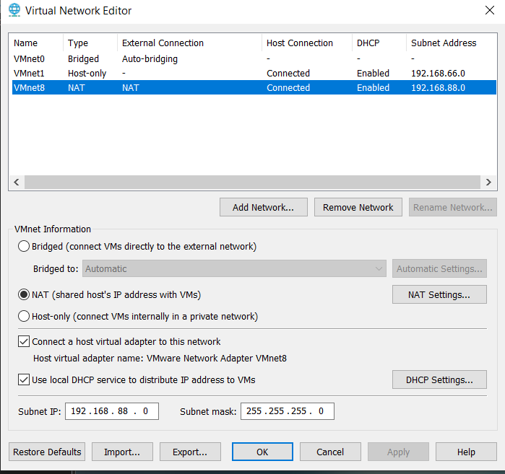

|  |  |  |  |
| --- | --- | --- | --- |
| № п.п | Обозначение виртуального коммутатора в VMware WorkStation | Назначение коммутатора | Соответствующий вариант сетевого подключения сетевого адаптера (сетевой карты) в настройках виртуальной машины |
| 2 | VMnet1, | Подключение к частной сети виртуальных машин, изолированной от внешних сетей.  Подключению к изолированному сетевому сегменту организованному в среде VMware WorkStation | Host-only: A private network shared with the host.  Custom: Specific virual network.  VMnet1 LAN Segment: 192.168.66.128 – 192.168.66.254 |
| 3 | VMnet8 | Подключение к сетевой карте хозяйской машины в режиме NAT с назначением адреса ВМ по протоколу DHCP | NAT: Used to share host’s IP address.  DHCP:  192.168.88.128 - 192.168.88.128.254 |

**1.1 Определим IP адреса назначенных сетевым интерфейсам виртуальных машин**.

# ip addr

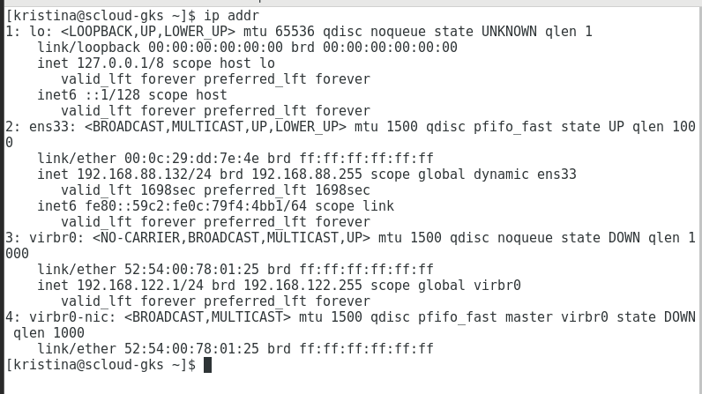

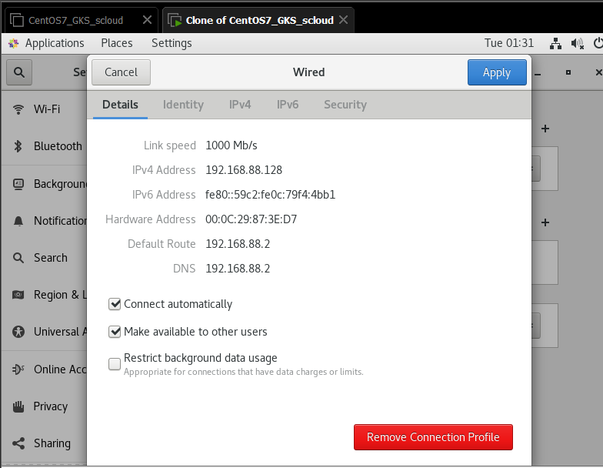

**1.2. Определить текущего имени узла**

hostname можно определить, выполнив команду:

$ hostname

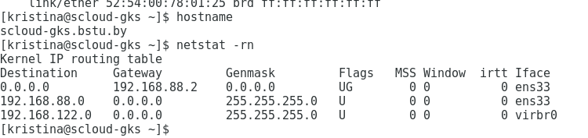

**1.3 Определить текущий маршрут по умолчанию.**

Выполняется с помощью одной из команд:

$ netstat -rn



$ ip route

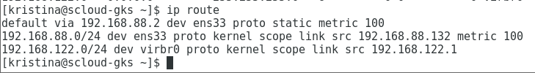

**1.4 Определения адресов DNS серверов настроенных в системе**

Для этого необходимо просмотреть содержимое файла /etc/resolv.conf выполнив команду:

$ cat /etc/resolv.conf

# Generated by NetworkManager

Адрес сервера DNS указан в строке nameserver.

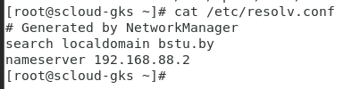

**1.5 Проверка связи между ВМ**

($ ping “Ip_addr_VM”)

scloud -> virt-node

192.168.88.128

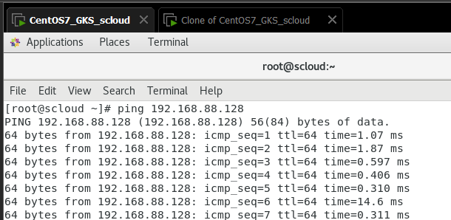

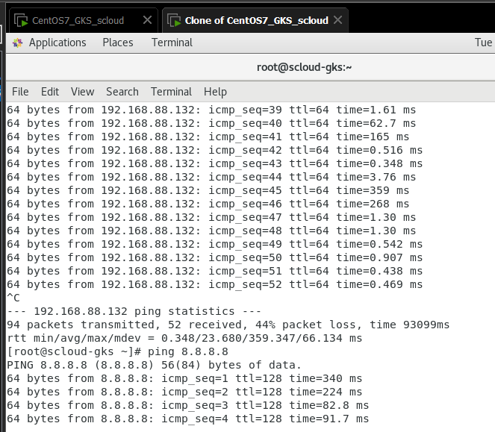

virt-node- > scloud

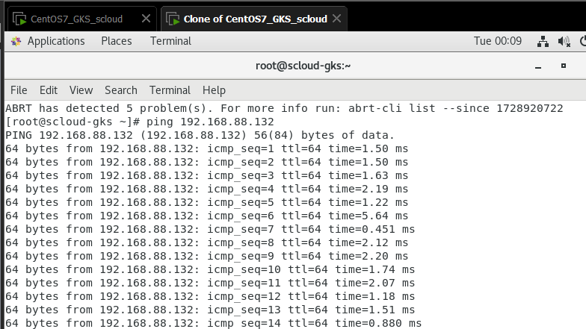

--- 192.168.231.132 ping statistics ---

3 packets transmitted, 3 received, 0% packet loss, time 2001ms

rtt min/avg/max/mdev = 0.667/0.758/0.929/0.121 ms

[root@localhost student]#

Связь virt-node- > scloud есть.

**1.6. Проверяем доступ из ВМ к Internet**

С ВМ virt-node



С ВМ scloud

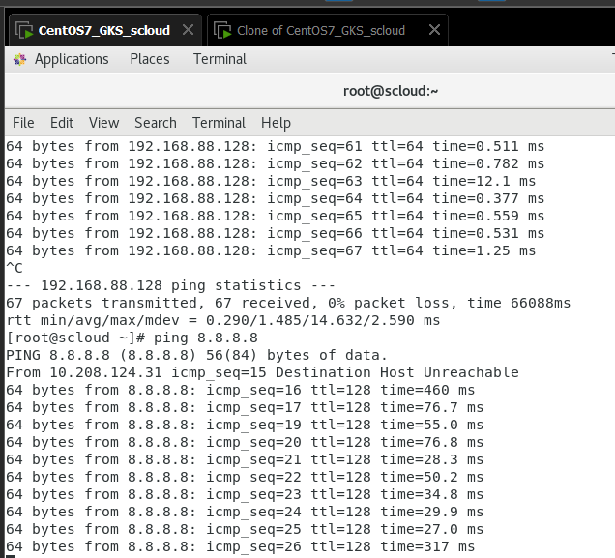

Заполните таблицу 1 текущих сетевых настроек ВМ (Ваши настройки будут отличаться от указанных в таблице.

Таблица 1. Текущие сетевые настройки ВМ.

|  |  |  |  |  |  |  |
| --- | --- | --- | --- | --- | --- | --- |
| № п.п | Имя ВМ в Library VMware WorkStation | hostname | IP address  MAC address | Gateway ***  (маршрут по умолчанию).  Доступ к Internet | Virtual Switch к которому подключен сетевой адаптер ВМ**** | Адреса DNS установленные в ВМ***** |
| 1 | CentOS7_GKS_scloud | scloud-gks.bstu.by | 192.168.88.132/24  00:0c:29:21:bd:c6 | 192.168.88.2  Есть | VMnet8 | 192.168.88.2 |
| 2 | Clone of CentOS7_GKS_scloud | scloud-gks.bstu.by | 192.168.88.128/24  00:0c:29:47:58:26 | 192.168.88.2  Есть | VMnet8 | 192.168.88.2 |

**1.7 Выполнить анализ выполнения условий текущих настроек ВМ**

Для дальнейшего выполнения работ по развертывания ПО облачных вычислений OpenNebula должны выполняться следующие условия:

|  |  |  |
| --- | --- | --- |
| № п.п. | Условие | Выполнение условия |
| 1 | Адреса машин должны быть из одной подсети | Да |
| 2 | Маршруты по умолчанию на обеих ВМ должны совпадать. | Да |
| 3 | Машины должны быть подключены к одному и тому же виртуальному коммутатору | Да |
| 4 | Между машинами должен выполняться обмен пакетами с помощью команды ping. | Да |
| 5 | Должны быть назначены адреса серверов DNS, которые должны быть доступны и работоспособны. | Да |
| 6 | Каждая машина должна иметь связь с Интернет, для того, чтобы можно было установить ПО OpenNebula и дополнительное ПО | Да |
|  |  |  |

Если не выполняется одно из условий, обратитесь к преподавателю.

**2. Проверка доступности репозиториев ОС с ВМ узлов облака.**

На ВМ CentOS 7для работы с репозиториями используется команда yum.

Ниже приводятся примеры данной команды, которые должны успешно выполняться.

Замечание. Не выполняйте обновление репозиториев одновременно на обеих ВМ.

CentOS

$ yum update

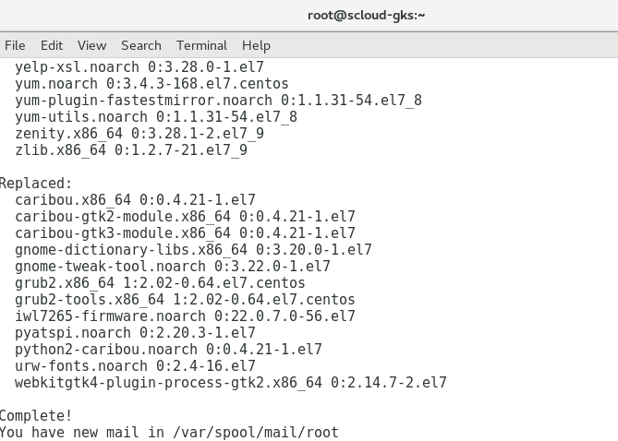

**3. Отключить Selinux на ВМ CentOS.**

Selinux является демоном обеспечивающим повышенный уровень безопасности системы. При установке и развертывании нового ПО, особенно сетевого, предусматривающего разнообразные виды сетевого взаимодействия между узлами распределенной системы Selinux рекомендуется отключать.

3.1 На обеих ВМ с ОС CentOS выполните:

Откройте файл /etc/selinux/config в редакторе nano:

$ nano /etc/selinux/config

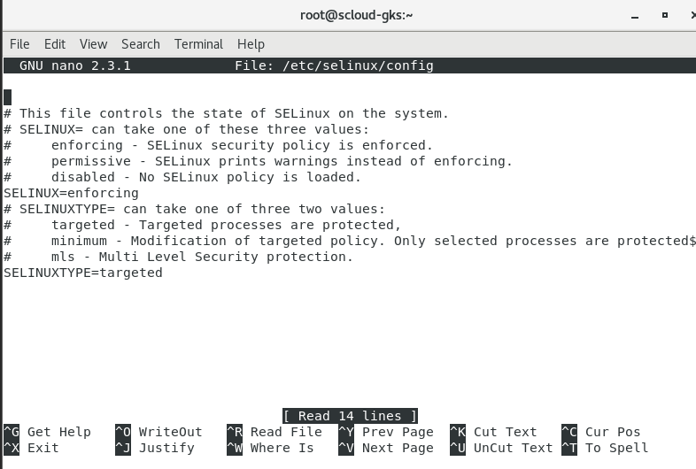

Измените значение параметра SELINUX

с:

SELINUX=enforcing (строку надо закомментировать поставив

в первой позиции строки знак "#")

на:

SELINUX=disable (внести эту строку вместо закомментированной)

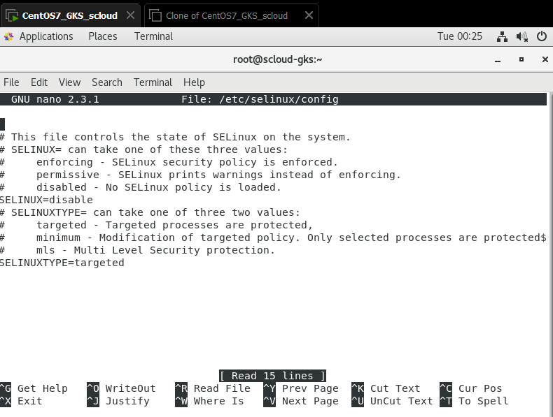

**4. Настройка сетевых параметров ОС для работы в облаке.**

**4.1 Настройка включения сетевого адаптера при старте системы в CentOS**:

Открыть в текстовом редакторе файл /etc/sysconfig/network-scripts/

# sudo nano /etc/sysconfig/network-scripts/ifcfg-ens33

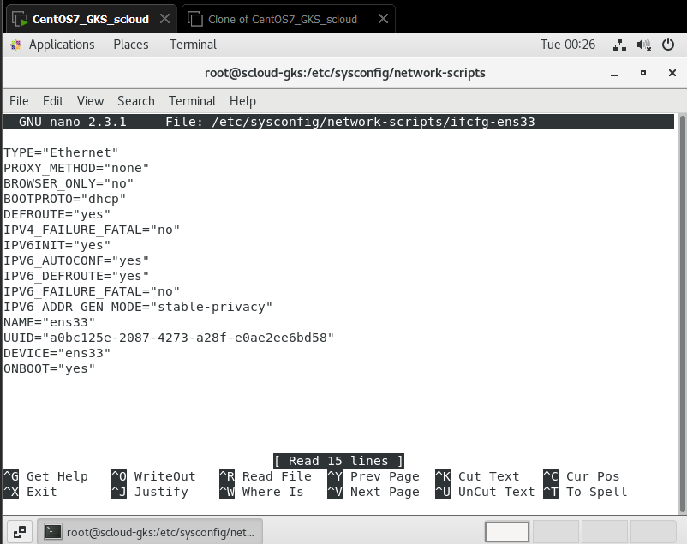

Убеждаемся, что IP адрес назначен на интерфейс ens33 (или иной Ethernet адаптер).

Проверяем наличие связности с Интернет (см. п. 1.6 выше)

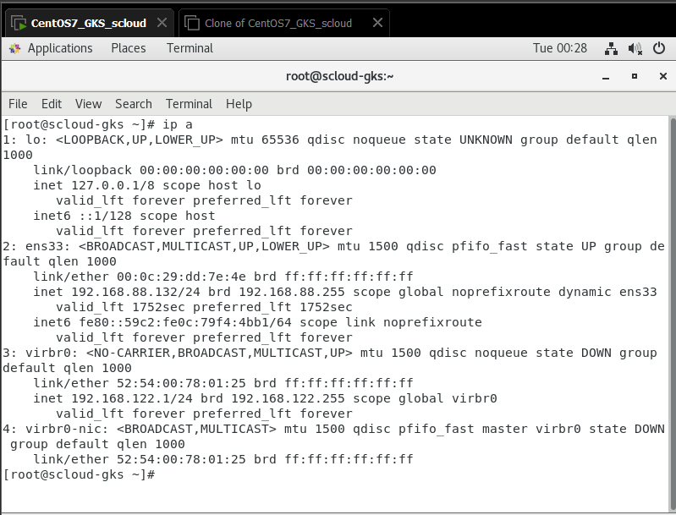

**4.2. Установка имени хоста**

Выполняется с помощью команды homesysctl

На управляющем узле:

hostnamectl set-hostname scloud.tgl.bstu.by

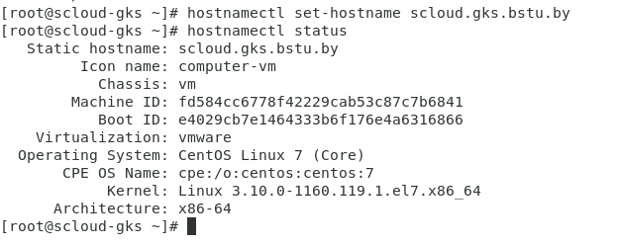

**5. Настройка службы DNS**

5.1. Проверка работоспособности службы DNS:

$ nslookup

> [www.google.com](http://www.google.com)

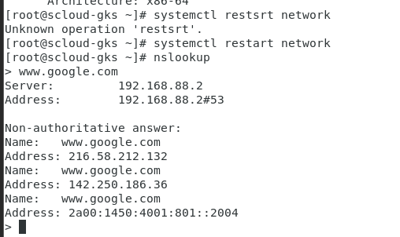

**6. Установка VMwareTools**

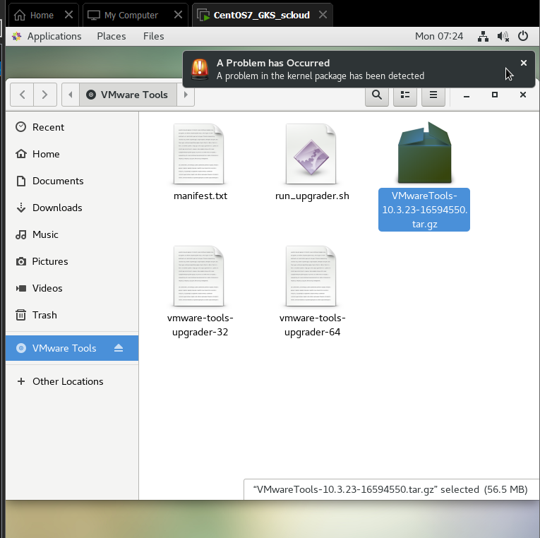

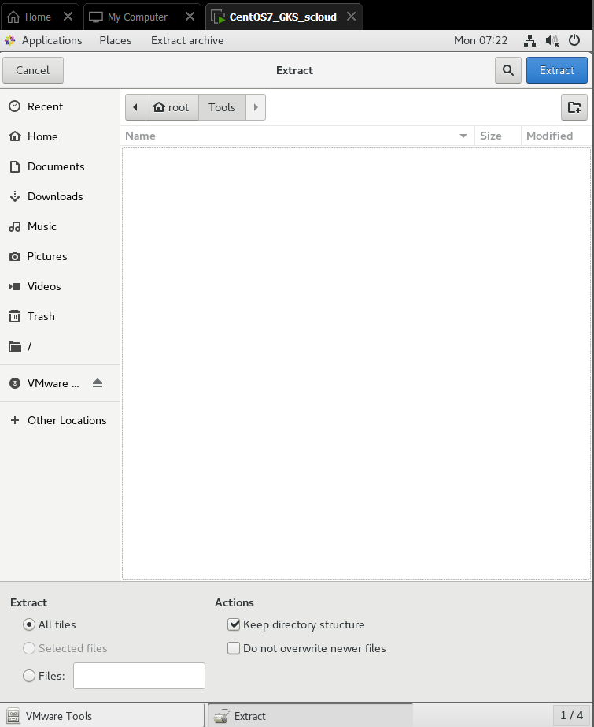

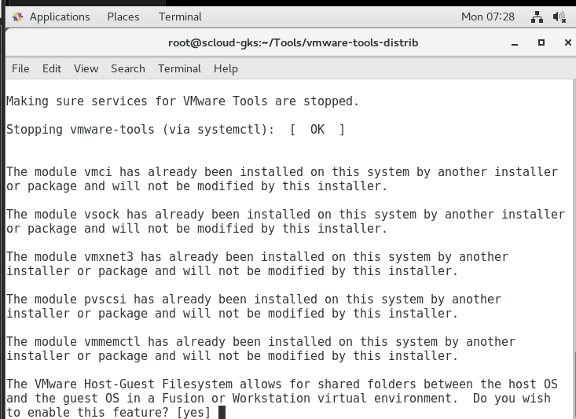

**8. Установить Midnight Commander (mc)**

Это маленькая, но весьма полезная утилита, существенно облегчающая работу по администрированию Unix и Unix- подобных ОС. Установить ее можно с помощью команды:

# yum install mc

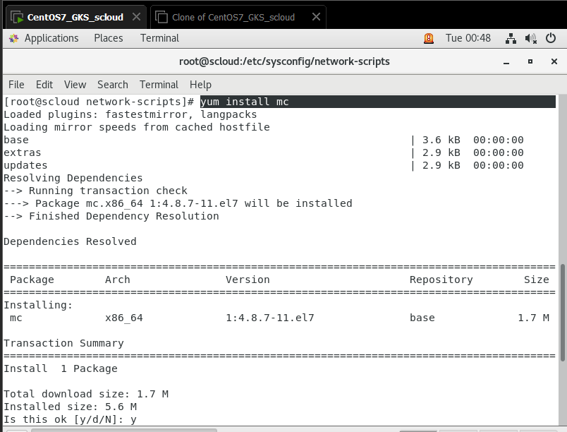

Запустить на выполнение эту программу можно с помощью команды:

# mc

